

TALLER DE ENCUADERNACIÓN JAPONESA
- Watoji –

Profª. Hiromi Nakanishi

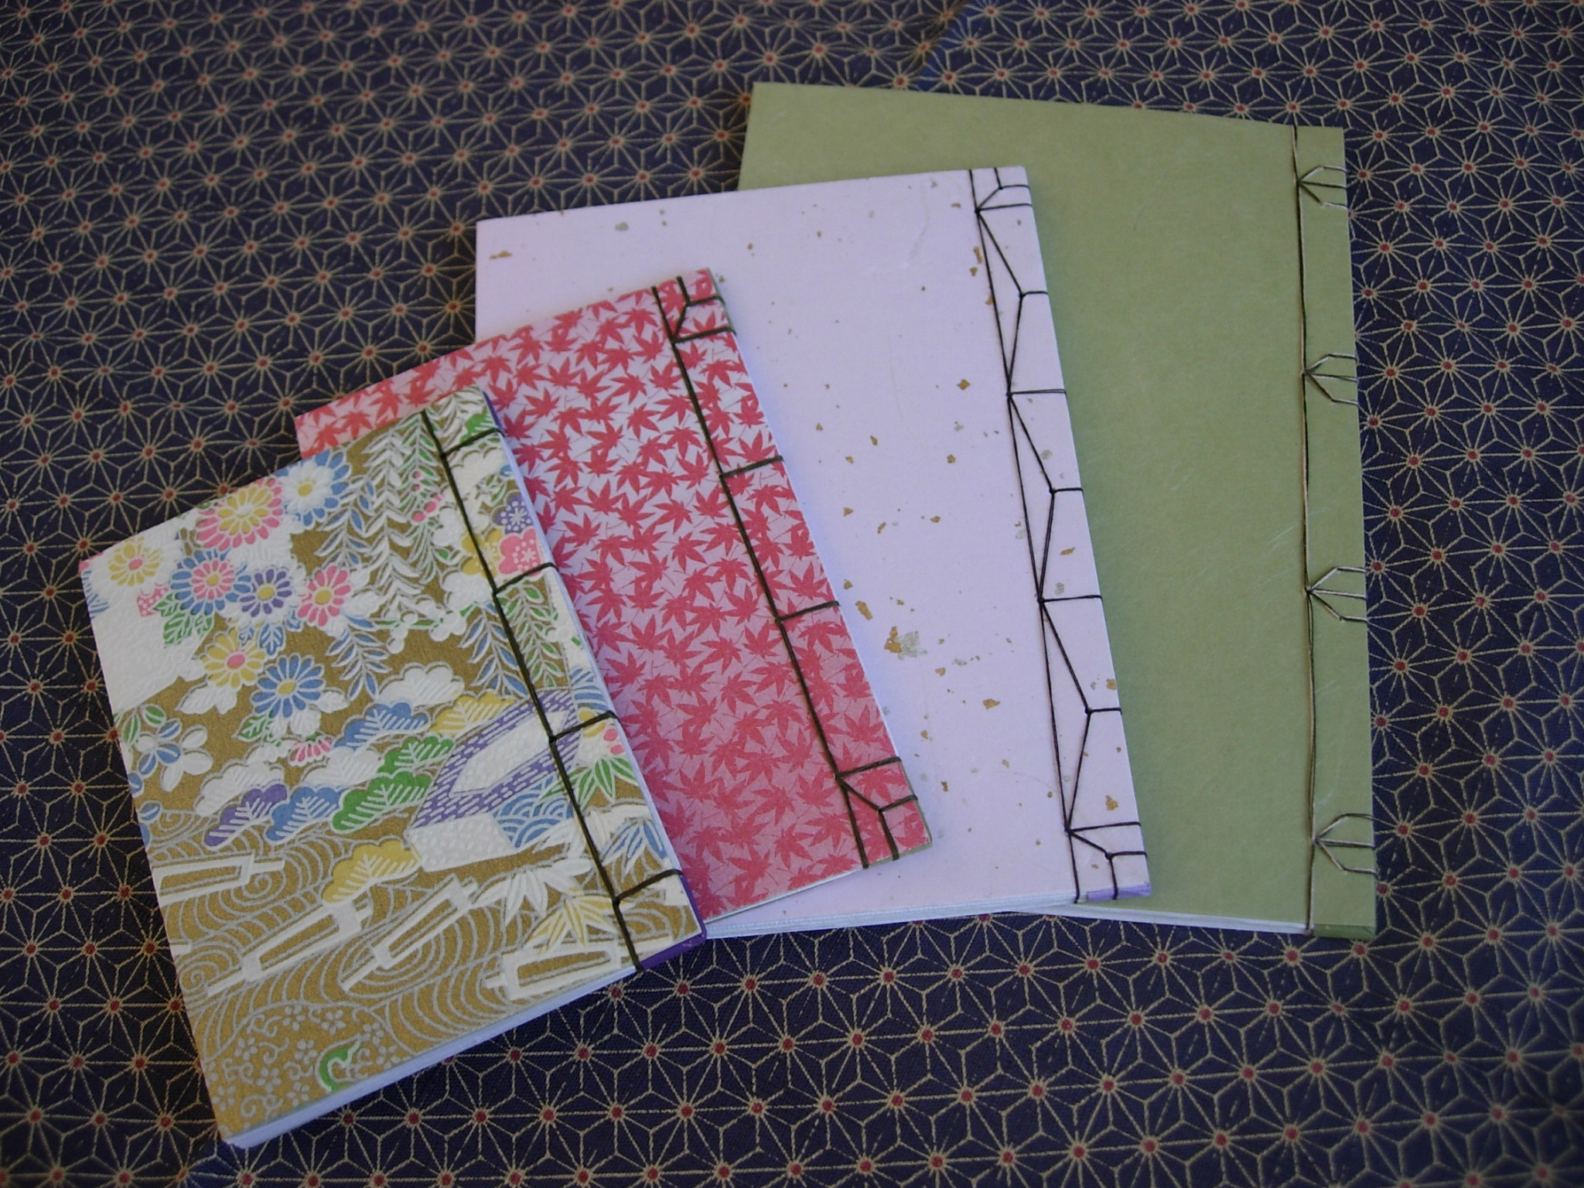

PLAZO DE INSCRIPCIÓN: DEL 30 DE SEPTIEMBRE AL 16 DE OCTUBRE

Descripción del taller:

Watoji es una antigua técnica de encuadernación con hilo, desarrollada en Japón.

Es muy decorativo - hay varios diseños de costura- y a la vez resistente, ya que primero se realiza el cosido interior con koyori, una cuerda hecha con papel, para que no se suelten las hojas aunque se rompa por desgaste el hilo de la costura exterior.

En el taller utilizaremos papel japonés tanto para las cubiertas como para las hojas y elaboraremos unos cuadernos de tamaño agenda. Sin embargo, aunque el papel japonés es más adecuado por su flexibilidad, la técnica de watoji es aplicable a los papeles occidentales también. Con la técnica aprendida, los alumnos podrán crear unos cuadernos o libros originales y artesanos.

Contenido

1ª sesión: ¿Qué es watoji?
Elaboración de un cuaderno con la costura básica yotsume-toji (de cuatro agujeros).

2ª sesión: Continuación.

3ª sesión: Elaboración de un cuaderno con la costura asanoha-toji (de la hoja de cáñamo).

4ª sesión: Continuación.

Fechas del taller: 18, 25 y 31 de octubre y 8 de noviembre de 2013.

Horario: 19:30 – 20:45 aproximadamente

Lugar: Centro Cultural Hispano-Japonés

Importe: 20 euros en concepto de matrícula y 2 euros en concepto de material que habrá que pagar directamente a la profesora (papeles japoneses, para las cubiertas y hojas, hilos, etc.)

*Los participantes traerán en todas las sesiones, unas tijeras, un cúter, una regla, un portaminas, un pegamento de barra, y a partir de la segunda sesión, un punzón.

- Nº mínimo de alumnos: 5, máximo 10.

Matrícula:

El importe de la matrícula (20 euros) deberá abonarse, UNA VEZ HECHA LA INSCRIPCIÓN, EN LA SECRETARÍA DEL CENTRO CULTURAL HISPANO-JAPONÉS, en la Cuenta número 0049. 1843. 41. 2810226694 del Banco Santander, indicando el nombre del alumno y del curso (“Taller de encuadernación”)

La plaza sólo se garantiza si se ha efectuado el pago de la matrícula.
Una vez empezado el curso, no se devolverá importe alguno.



TALLER DE ENCUADERNACIÓN JAPONESA
- Watoji –

----------------------------------------------- ------------------------------------------------
INSCRIPCIÓN
DATOS DEL ALUMNO

Apellidos y nombre ..................................................................................................

D.N.I....................................................

Dirección ......................................................................................

C.P.......................Provincia……………………………………..

Teléfono /Fax......................................... Correo electrónico...........................

